**Tugas Membuat Program Menghitung Pembayaran Rekening Air**

Anggota : Arya Prawira Perdana (2205551051)

Putu Aditya Mahendra Putra (2205551058)

Link github : <https://github.com/TrainzCoder/tugas_rekening_air>

1. **Flowchart**

Program Utama

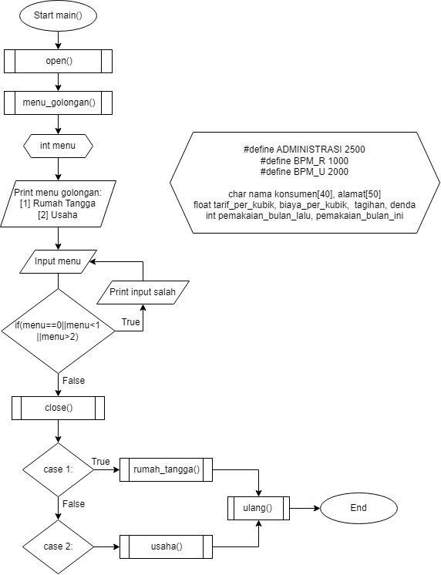

Program end(), close(), dan open()  
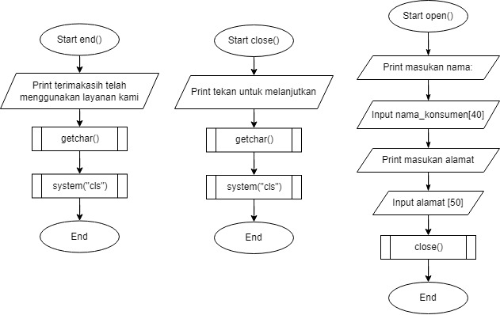

Program format() dan ulang()

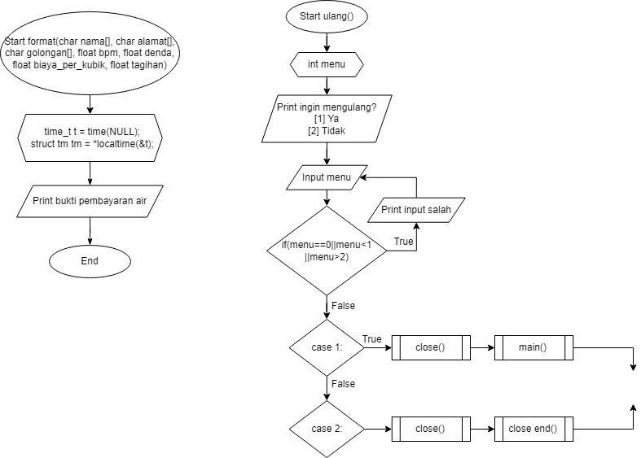

Program rumah_tangga()  
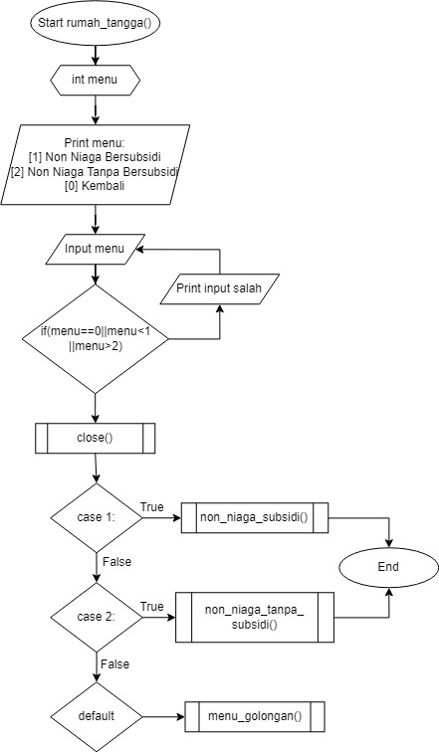

Program non_niaga_subsidi()  
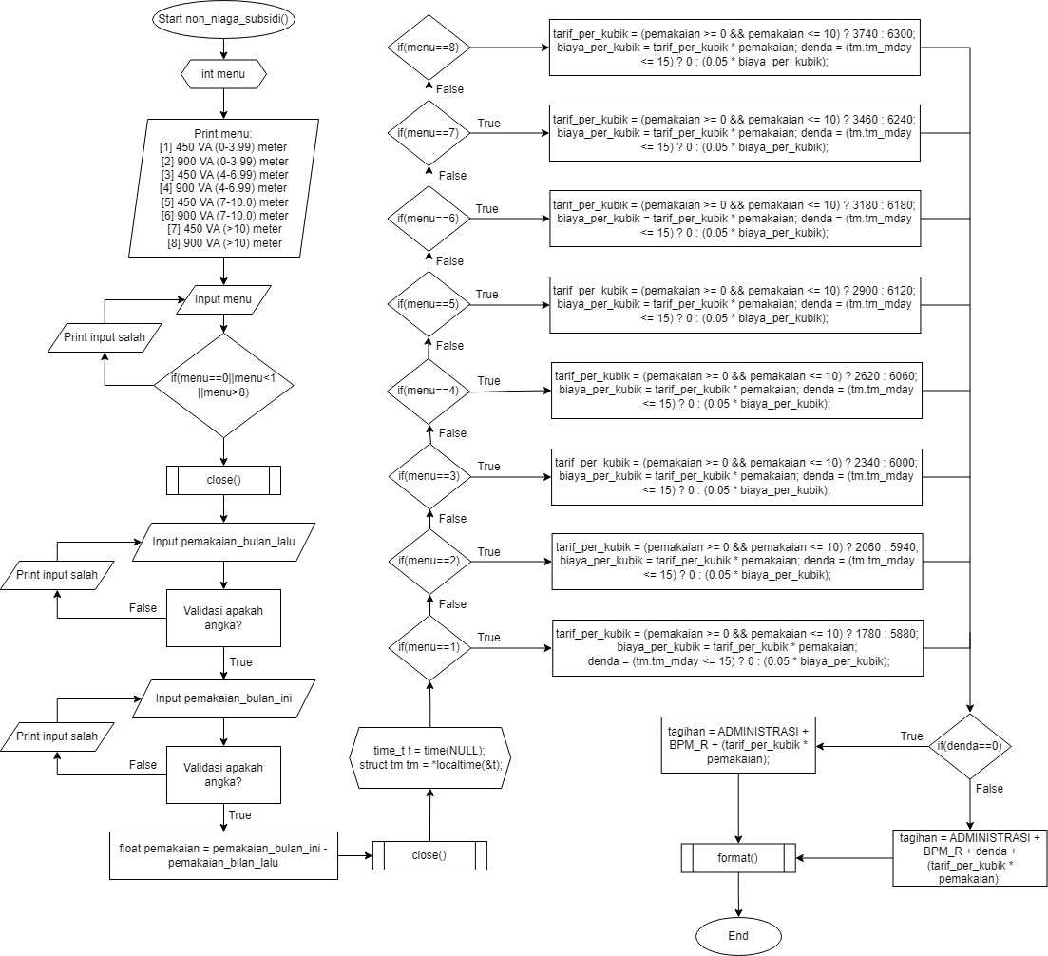

Program non_niaga_tanpa_subsidi

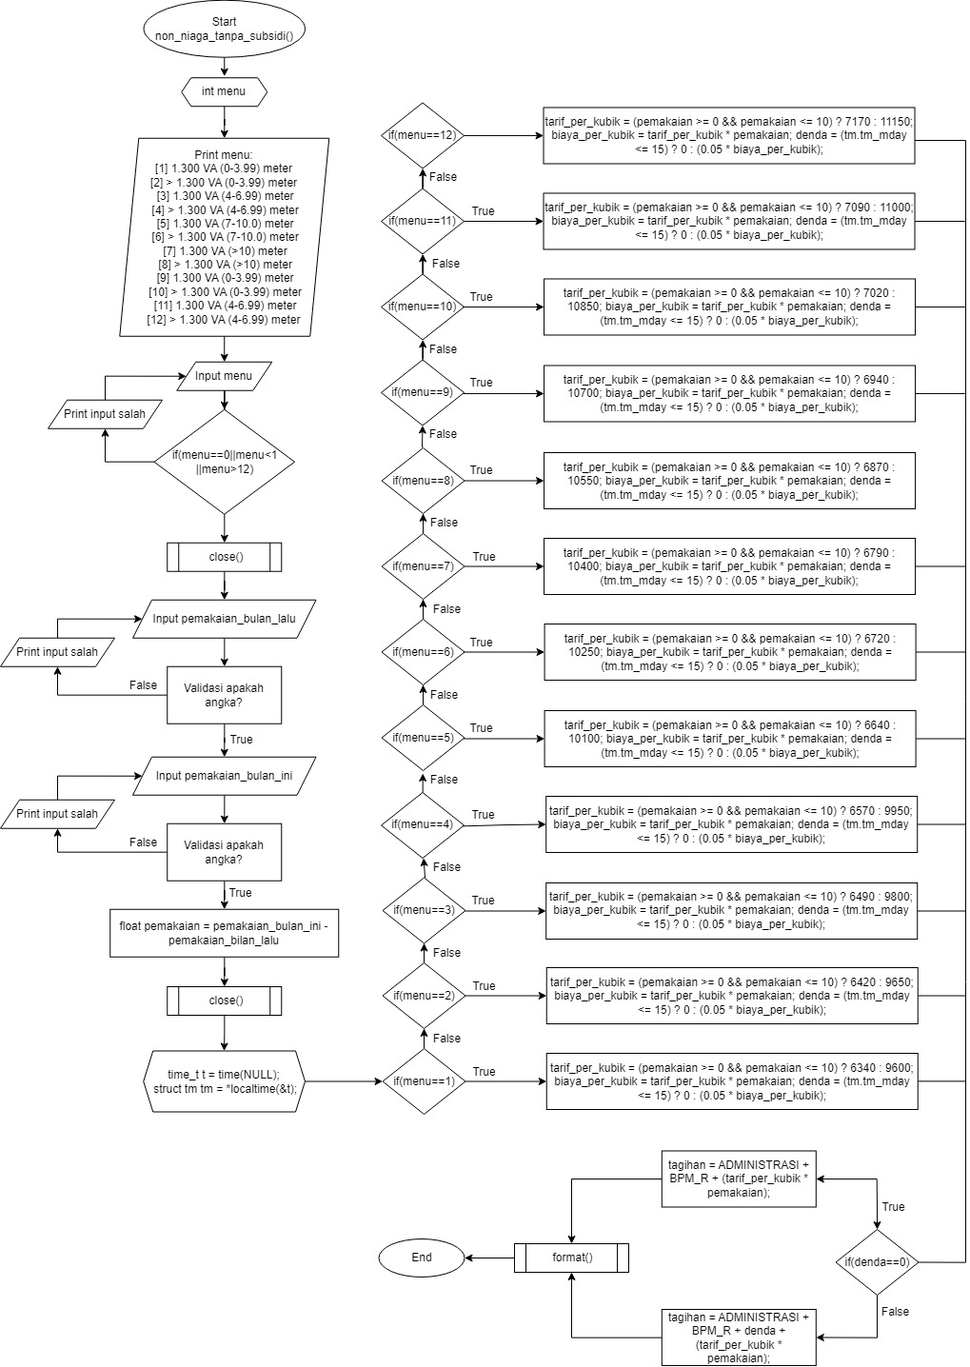

Program usaha()

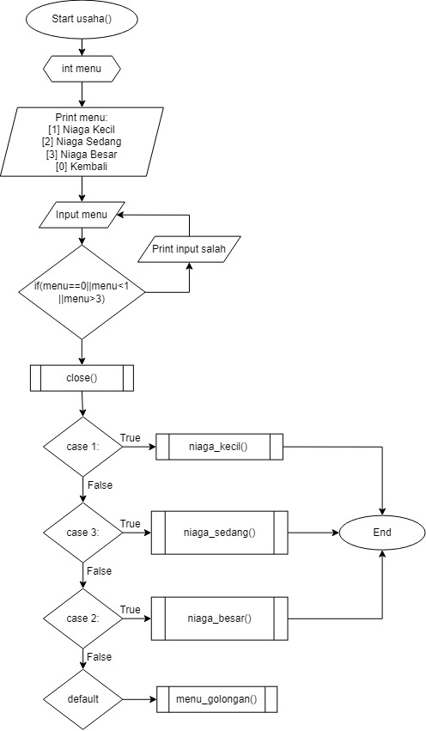

Program niaga_kecil()

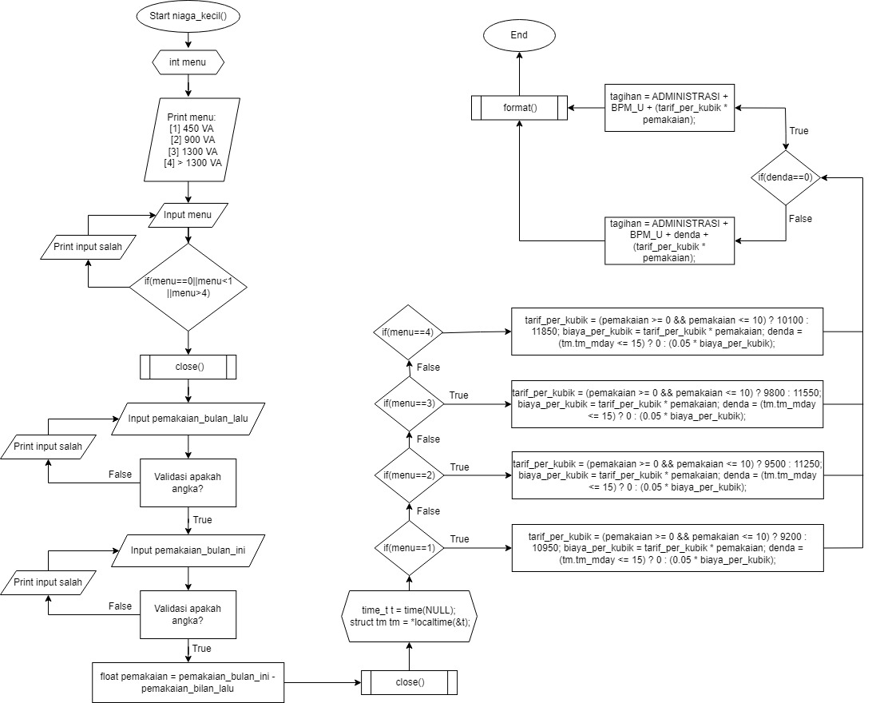

Program niaga_sedang()

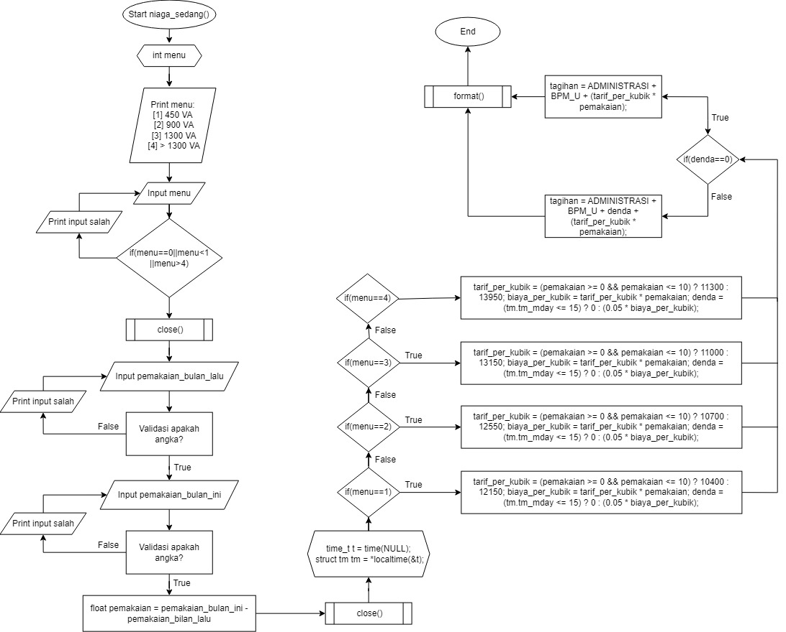

Program niaga_besar()

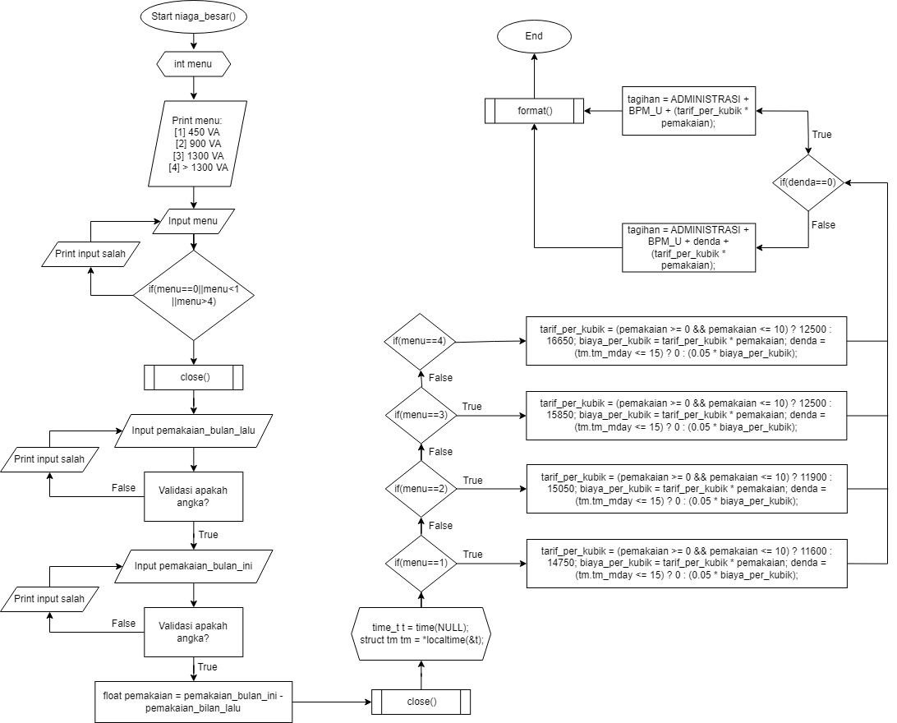

**Hasil Program**

Masukan data diri nama dan alamat

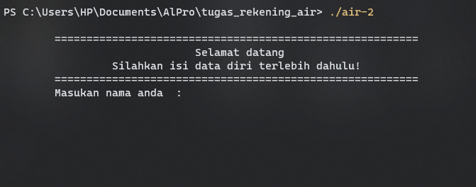

Memilih golongan

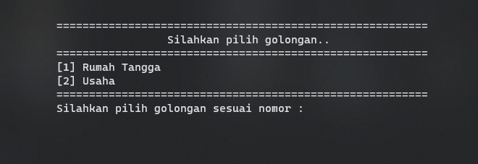

Memilih kategori (rumah tangga)

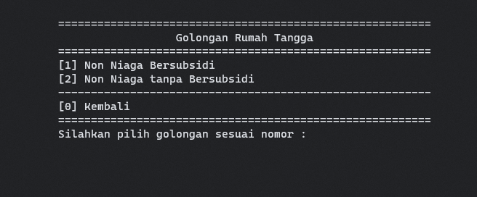

Memilih berdasarkan lebar jalan dan sumber daya listrik (5)

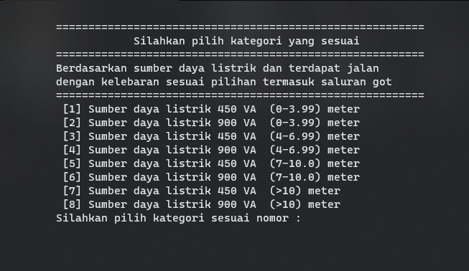

Memasukan pemakaian bulan lalu dan pemakaian bulan ini

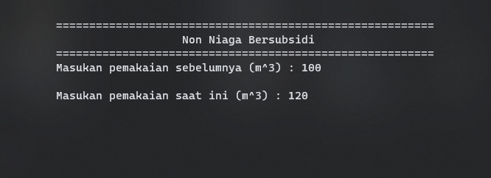

Tampilkan bukti pembayaran

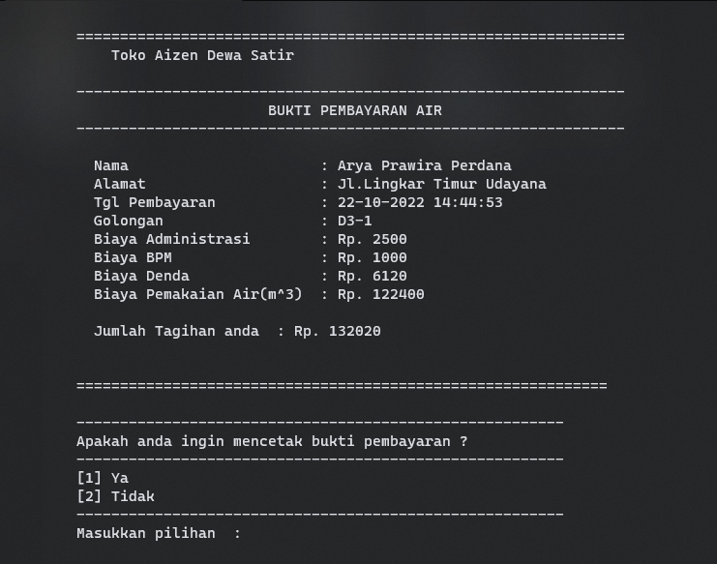

Memilih untuk mencetak bukti pembayaran kedalam file txt

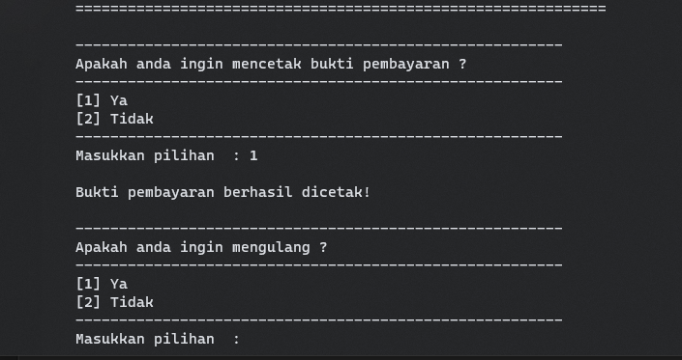

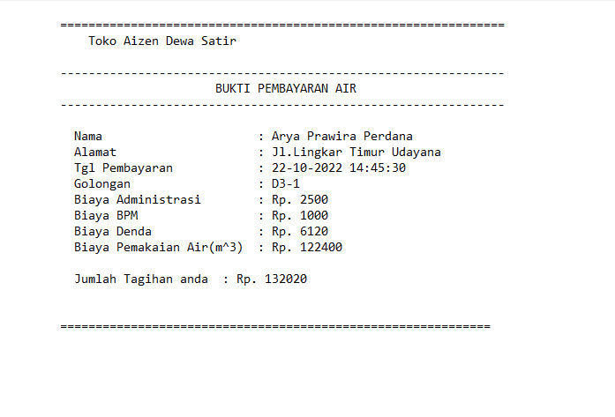

Program selesai

